PROD_01
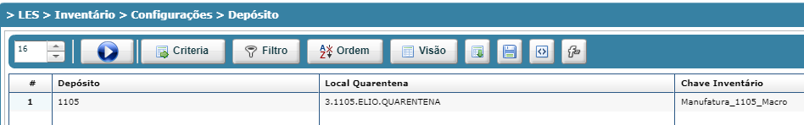
PROD_02
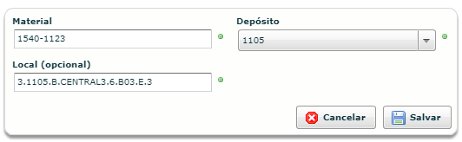
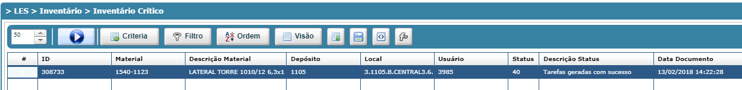

PROD_03
